Rolls-Royce

Media Information

Rolls-Royce thử thách các bạn trẻ thiết kế xe ô tô siêu sang của riêng mình
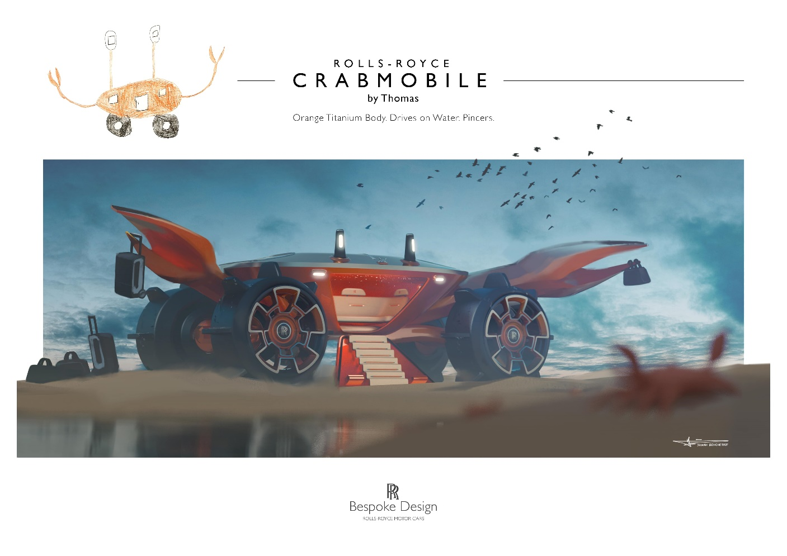
14 April 2020, Goodwood
- Các nhà thiết kế được mời tham gia thiết kế chiếc xe Rolls-Royce mơ ước của họ
- Nhóm thiết kế của Rolls-Royce sẽ lựa chọn người chiến thắng. Người chiến thắng sẽ nhận được minh hoạt kĩ thuật số tác phẩm của mình
- Những giải thưởng khác cho những thí sinh tiêu biểu
- Giấy chứng nhận có chữ ký của Giám đốc điều hành Rolls-Royce Motor Cars cho thì sinh giành giải nhì
- Bài dự thi được nộp trước thứ hai ngày 18, tháng 5, năm 2020

Rolls-Royce Motor Cars là một thương hiệu luôn khuyến khích việc theo đuổi ước mơ, và giờ đây, một thế hệ nhà thiết kế mới đầy tham vọng được khuyển khích mang giấc mơ về chiếc ô tô của họ đến với cuộc sống thông qua cuộc thi đặc biệt “Cuộc thi của nhà thiết kế trẻ”. Cuộc thi được đưa ra nhằm mang đến cho phụ huynh và học sinh một hoạt động đặc biệt trong bối cảnh dịch virus corona đang bùng phát trên toàn thế giới. Rolls-Royce đang kêu gọi các nhà thiết kế đầy tham vọng, những người chưa đến 16 tuổi sẽ thiết kế chiếc xe Rolls-Royce mơ ước của họ trong tương lai. Cuộc thi cho phép trí tưởng tượng và sự sáng tạo của những nhà thiết kế trẻ được bay nhảy tự do, ngay cả khi họ phải ở trong nhà vì dịch

Rolls-Royce thiết kế và sản xuất những chiếc xe phi thường nhất thế giới. Mỗi chiếc xe thể hiện cá tính, trí tưởng tượng, sự sáng tạo của người sở hữu chiếc xe. Từ sơn đến thêu, từ trần sao đổi ngôi đến nghệ thuật sắp đặt và thiết kế - bất cứ điều gì cũng có thể. Các nhà thiết kể tham gia thử thách giờ đây có thể dựa vào sự sáng tạo và mong muốn của họ để tưởng tượng ra thiết kế cho chiếc xe siêu sang của mình

Cuộc thi này là phần mở rộng của sự kiện thường niên – Ngày hội gia đình của nhân viên Rolls-Royce, được tổ chức tại Goodwood, Vương quốc Anh. Hoạt động này dự đoán sẽ làm hài lòng những bộ óc trẻ sáng tạo, khiến ông bà, cha mẹ tự hào. Rolls-Royce đang mở ra cuộc thi trên khắp thế giới nhằm kích thích các tài năng thiết kế, truyền cảm hứng cho sự vĩ đại, và là một hoạt động trong thời gian tự cách ly và biện pháp cách biệt cộng đồng được áp dụng trên nhiều quốc gia

Đội ngũ thiết kế của chúng tôi sẽ đánh giá tất cả các tác phẩm dự thi, chọn ra tác phẩm xuất sắc nhất. Người chiến thắng sẽ nhận được một minh họa hoàn chỉnh về chiếc xe của họ. Một giải thưởng duy nhất trong, không thể mua được bằng tiền, cũng như các giải thưởng khách cho các tác phẩm nổi bật. Người được giải nhì sẽ nhận được một giấy chứng nhận có chữ ký của Giám đốc điều hành Rolls-Royce Motor Cars – ông Torsten Müller-Ötvös

Các nhà thiết kế trẻ có thể gửi các thiết kế của họ cho chiếc xe Rolls-Royce tương lai tại địa chỉ:
http://rolls-royceyoungdesignercompetition.com

- Ends -

Rolls-Royce Motor Cars là một công ty con thuộc sở hữu của Tập đoàn BMW, là một công ty hoàn toàn tách biệt với Rolls-Royce PLC – nhà sản xuất đông có máy bay và hệ thống động lực. Hơn 2.000 công nhân có tay nghề cao đang làm việc tại trụ sở chính và nhà máy sản xuất Rolls-Royce tại Goodwood, hạt Tây-nơi duy nhất trên thế giới có công ty chế tạo những chiếc xe ô tô siêu sang thủ công
Liên hệ:
Văn phòng khu vực
Châu Á Thái Bình Dương
Hal Serudin +65 6838 9675 hal.serudin@rolls-roycemotorcars.com

Việt Nam
Rolls-Royce Motor Cars Hanoi
Hồ Vinh Trang 0977816268 trang.ho@rolls-roycemotorcars-hanoi.vn

